**MANUAL DE OPERACIÓNES**

**Diagrama de casos de uso**

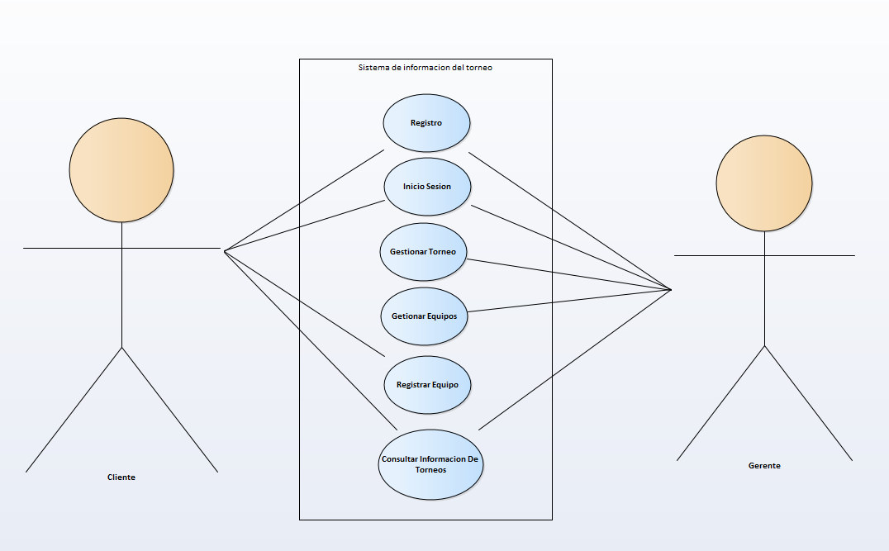

**Diagrama de distribución**

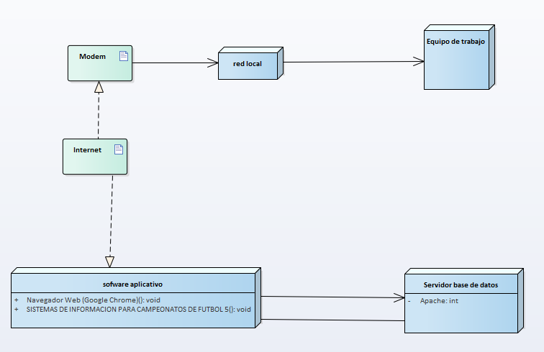

Diagrama Relacional

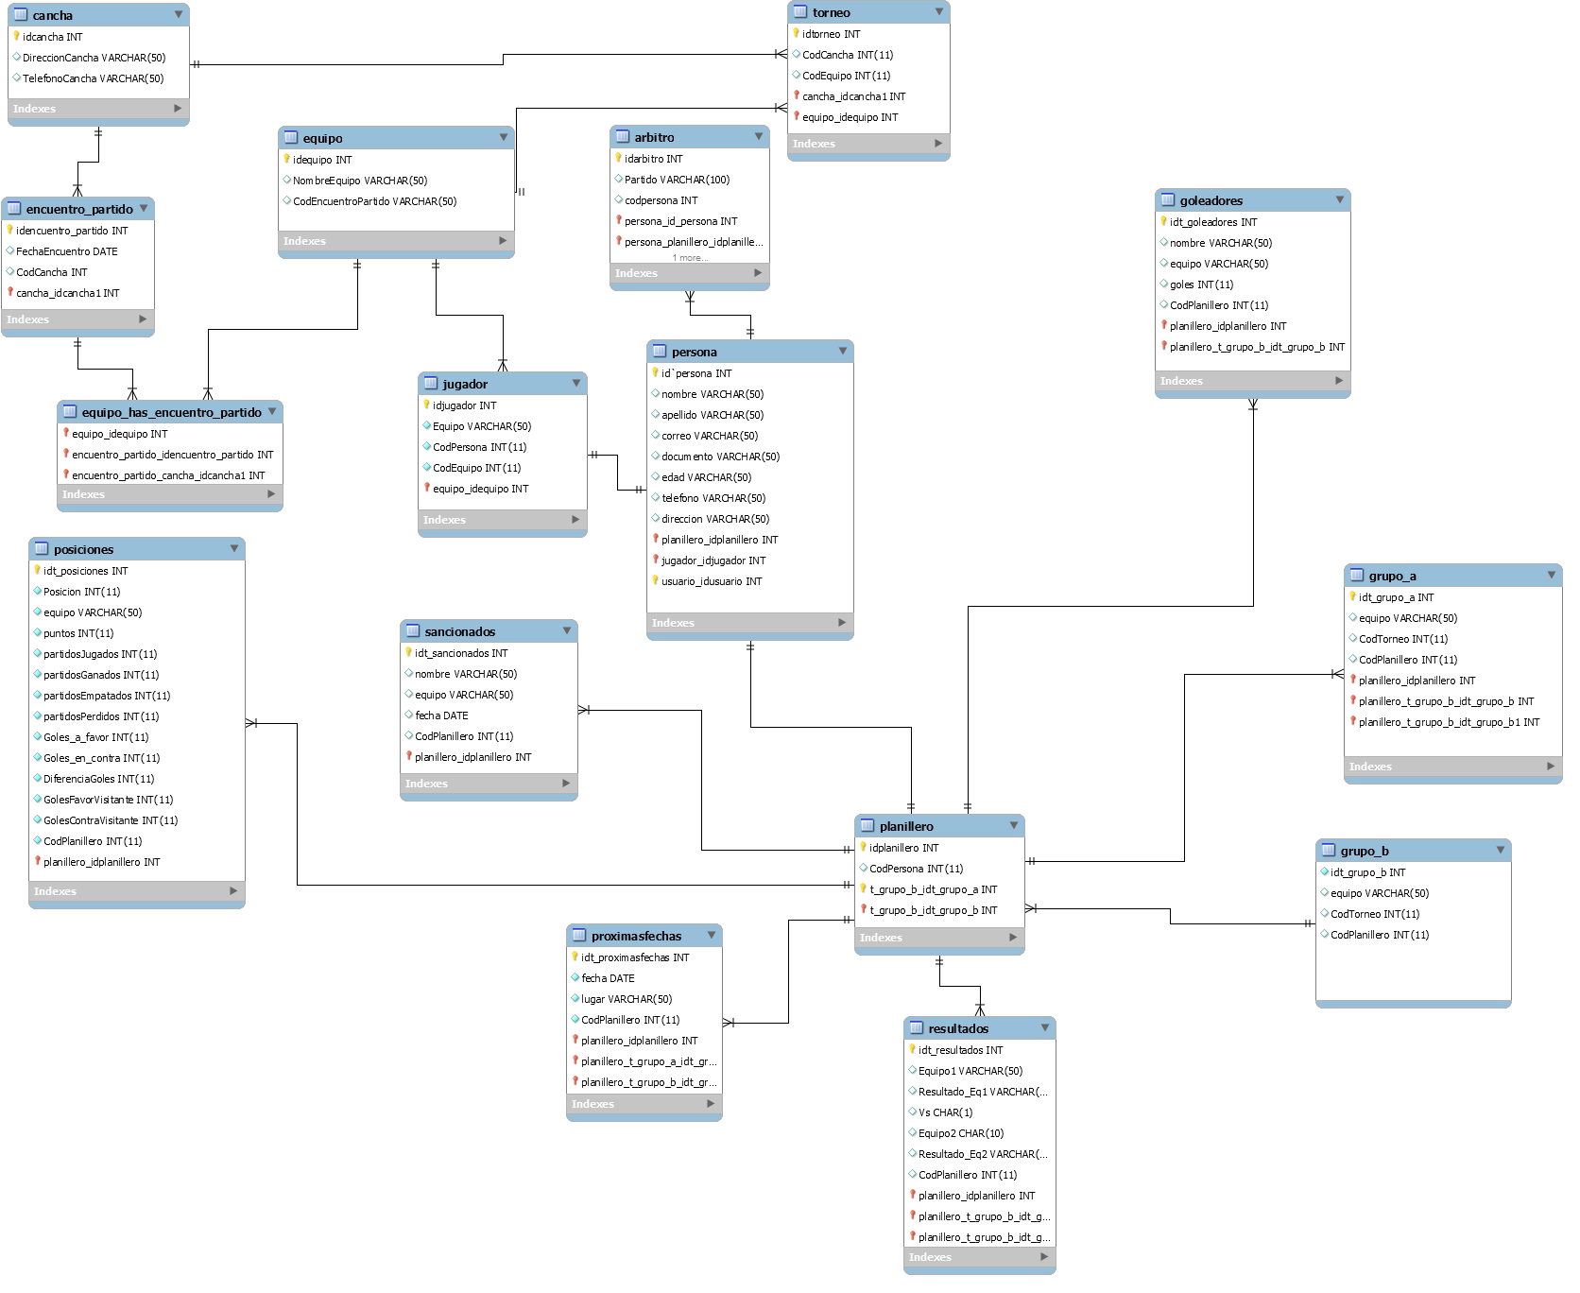

Diagrama de clases

